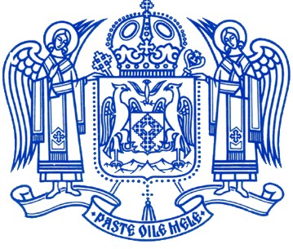
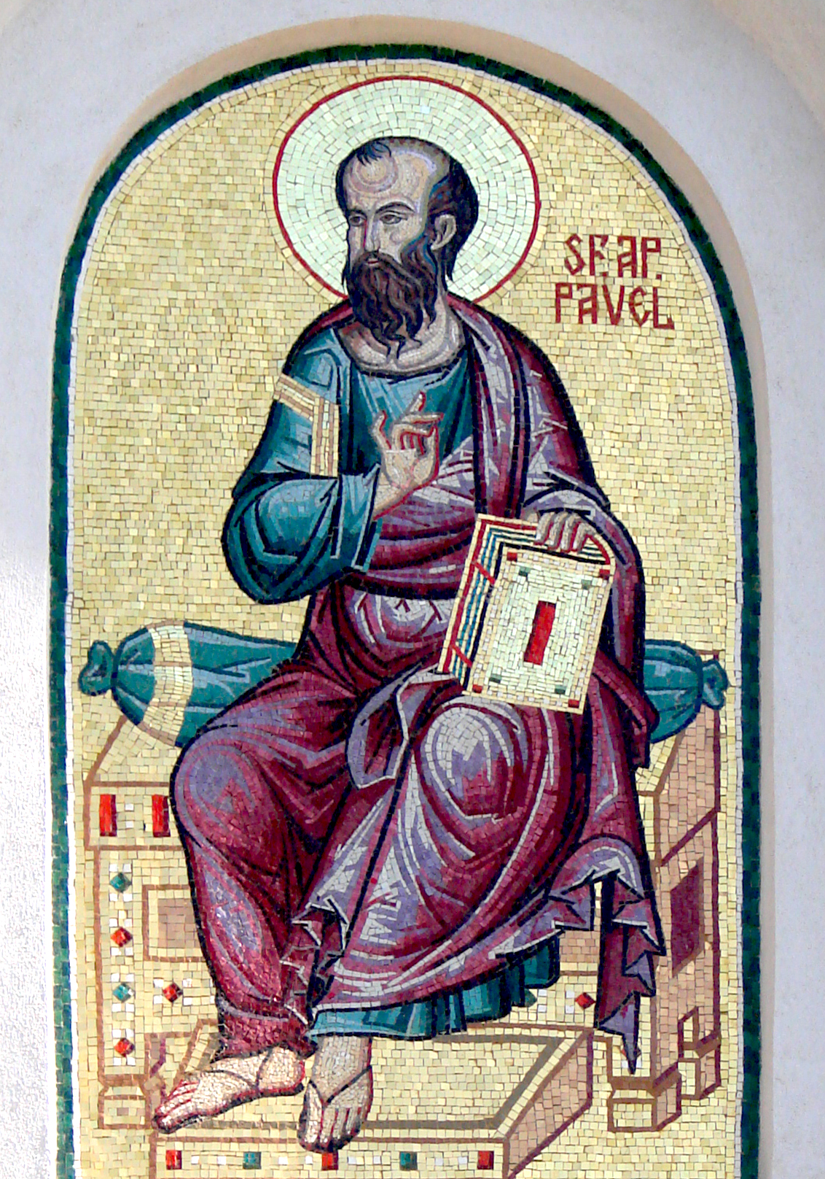

Bdul. Coposu nr. 1D, sector 3 Tel: 021.310.99.21, 021.337.48.13 0788.728.542 pelerinaje_antim@yahoo.com Calea Victoriei nr. 45, sector 1 Tel: 021.313.37.45, 021.313.37.46 0788.728.544 patriarhia_pelerinaje@yahoo.com

21 MAI – 02 IUNIE (12 zile/11 nopţi)

Ziua I – 21 mai: Întâlnire pe aeroportul Henri Coandă (Otopeni) – plecări internaţionale la orele 04:00, decolare ora 06:00, cursa Tarom RO155 - sosire pe Aeroportul Ben Gurion ora 09.35. Lod – Biserica Sf. Gheorghe care adăposteşte mormântul şi o parte din moaştele Sf. Gheorghe. Betleem vom vizita: Biserica Naşterii Domnului Iisus Hristos, Biserica catolică Sf. Ecaterina, Peştera Fer. Ieronim, Grota Laptelui. Cazare si cină în Ierihon.

Ziua II – 22 mai: Mic dejun. Intrăm în Cetatea Ierusalimului pe poarta Sf. Ştefan şi vizitarea casei în care a locuit Sf. Fecioară Maria în Cetatea Antonia. Parcurgem Via Dolorosa (Calea Crucii), cu cele 14 opriri ale lui Iisus, ajungând la Biserica Sfintei Învieri (cu Golgota, Piatra Ungerii, Sfântul Mormânt, locul unde s-a aflat Sfânta Cruce). Deplasare pe Muntele Sion - vom vizita: Foişorul „Cina cea de Taină”; Mormântul Proorocului David şi Biserica Adormirii Maicii Domnului. Deplasare la Zidul Plângerii. Cină şi cazare în Ierihon.

Ziua III – 23 mai: Mic dejun. Plecăm spre Ein Karem unde se vizitează Biserica Naşterii Sf. Ioan Botezătorul şi Izvorul Sf. Fecioare Maria. Intrare în Ierusalim, deplasare pe Muntele Măslinilor unde vom vizita: Biserica Înălţării; Mănăstirea Pater Noster („Tatăl nostru”), Mănăstirea „Domnius Flevit” („Domnul a plâns”), Grădina Ghetsimani cu Biserica Naţiunilor, Mormântul Maicii Domnului şi Grota Trădării. Vizită la Aşezământul Românesc de la Ierusalim. Cină şi cazare în Ierihon.

Ziua IV – 24 mai: Mic dejun. Deplasare spre Galileea. Muntele Tabor pentru a vizita Biserica Ortodoxă “Schimbarea la Faţă”. Ajungem apoi la Cana Galileei unde se vizitează Biserica Minunii transformării apei în vin. Nazareth (vizitarea Bisericii ortodoxe Sf. Gavriil, a Bisericii catolice Buna Vestire). Cină şi cazare în Nazareth – hotel 4*.

Ziua V – 25 mai: Mic dejun. Vizitarea ruinelor oraşului Capernaum, Tabgha - biserica ce aminteşte de hrănirea a 5.000 de oameni cu 5 pâini şi 2 peşti, Biserica Sf. Petru (repunerea Sf. Petru în rândul Apostolilor), Muntele Fericirilor, Yardenit – locul amenajat al botezului Mântuitorului în Râul Iordan. Întoarcere la Ierihon – oprire la „Dudul lui Zacheu”. Privire către Mănăstirea Carantania construită pe Muntele Ispitirii. Cazare şi cină în Ierihon.

Ziua VI – 26 mai: Mic dejun. Opţional, trezire matinală pentru deplasare la Hozeva – vizitarea Mănăstirii Sf. Gheorghe (moaştele Sf. Ioan Iacob Românul) şi Peştera Sf. Ilie Tezviteanul. Deplasare către Eilat, cu oprire la Mănăstirea Sf. Gherasim. Cazare şi cină în Eilat – hotel 4*.

Ziua VII – 27 mai: Trezire matinală. Mic dejun la pachet. Ora 05.45 deplasare către Egipt. Trecerea graniţei în Peninsula Sinai. Vizitarea Mănăstirii Sf. Ecaterina (moaştele Sf. Ecaterina, moaştele Sf. Ştefan Sinaitul, Rugul Aprins). Cazare şi cină în staţiunea Sf. Ecaterina – hotel 3*.

Ziua VIII – 28 mai: Trezire ora 01:00. Ora 1:30 ascensiune pe Muntele Sinai. Ora 08.00 întoarcere la hotel. Mic dejun. Deplasare spre Ein Sokhna, oprire la Mănăstirea 7 Fete. Cină şi cazare în Ein Sokhna – hotel 4*.

Ziua IX – 29 mai: Mic dejun. Vizitarea Mănăstirii Sf. Pavel (sec. 5, moaştele Sf. Pavel Tebeul) şi Mănăstirii Sf. Antonie (sec. 4, mormântul în care se odihneşte Sf. Antonie cel Mare). Cină şi cazare în Cairo – hotel 4*.

Ziua X – 30 mai: Mic dejun. Vizitarea platoului Giza, locul unde se găsesc cele 3 piramide şi Sfinxul. El Muallaka (Biserica Suspendată), dedicată Sfintei Fecioare, unde se găsesc mai multe sfinte moaşte, Biserica Sf. Gheorghe (moaştele Sf Gheorghe, temniţa, uneltele de tortură şi lanţul Sf. Gheorghe), Biserica Sf. Serghie şi Vah (moaştele Sf. Serghie şi Vah şi ale Sf. Bashnouna, la baza căreia se găseşte peştera ce a adăpostit Sf. Familie), Biserica Sf. Fecioare Maria din El Zeitoun, construită după ce Sf. Fecioară Maria i-a apărut Paşei Khalil Ibrahim şi i-a cerut să construiască o biserică, promiţându-i acestuia că îşi va face apariţia în acel loc timp de 50 de ani, promisiune care a fost ţinută odată cu prima apariţie în anul 1968. Cină şi cazare Cairo–hotel 4*.

Ziua XI – 31 mai: Mic dejun. Deplasare spre Wadi El Natroun. Vizitarea Mănăstirii Sf. Macarie (moaştele Sf. Macarie Egipteanul, Sf. Macarie Alexandrinul, Sf. Macarie Cetăţeanul, mormântul şi o parte din moaştele Sf. Ioan Botezătorul), Mănăstirea Sf. Paisie cel Mare (moaştele Sf. Paisie cel Mare), Mănăstirea El Surian (copacul Sf. Efrem Sirul şi părticele din mai multe sf. moaşte), Mănăstirea El Paramous (moaştele Sf. Maxim şi Dometie, Sf. Moise cel Negru şi ale Sf. Gheorghe). Cină şi cazare în Alexandria – hotel 4*.

Ziua XII – 01 iunie: Mic dejun. Alexandria – Catedrala Sf. Apostol şi Evanghelist Marcu (moaştele Sf. Ap. Marcu, mormântul Sf. Ap. Marcu, moaştele martirilor din El Fayoum, Ep. Dioscor), oprire lângă Biblioteca din Alexandria, locul celebrului Far considerat una din cele 7 minuni ale lumii), Mănăstirea Sf. Mina (moaştele Sf. Mina şi ale papei Chiril VI). Deplasare la Cairo.

Ziua XIII – 02 iunie: Decolare ora 03:25, aterizare Otopeni – ora 06:15.

PREŢ: 975 EURO/pers. pt. un grup de peste 30 pers.

995 EURO/pers. pt. un grup de 25 pers.

SERVICII INCLUSE ÎN PREŢ :
- bilete de avion Bucureşti – Tel Aviv şi Cairo – Bucureşti; taxele de aeroport
- taxă viză de Egipt;
- 11 nopţi cazare (4n – Aşezământul Românesc de la Ierihon în cameră dublă, baie proprie, similar 2** - 3 *** în România, 1n Nazareth 4*, 1n Eilat 4*, 1n Sf. Ecaterina 3*, 1n Ein Sokhna 4*, 2n Cairo 4*, 1n Alexandria 4*) – în regim de demipensiune (11 mic dejunuri şi 11 cine);
- transport autocar cu aer condiţionat;
- intrările la obiectivele menţionate în program;
- deplasare pe Muntele Tabor cu taxiuri;
- asigurare de sănătate
- ghid vorbitor de limbă română în Israel/ limbă engleză în Egipt şi preot însoţitor.

NU SUNT INCLUSE ÎN PREŢ :
- tips pt. ghizi şi şoferi (50 euro) care se plăteşte reprezentantului agenţiei
- deplasări opţionale

ACTE NECESARE: Paşaport valabil minim 6 luni de la data întoarcerii în ţară

În funcţie de măsurile de securitate, programul poate fi modificat, ca ordine de desfăşurare sau se pot înlocui unele obiective sau hoteluri.

